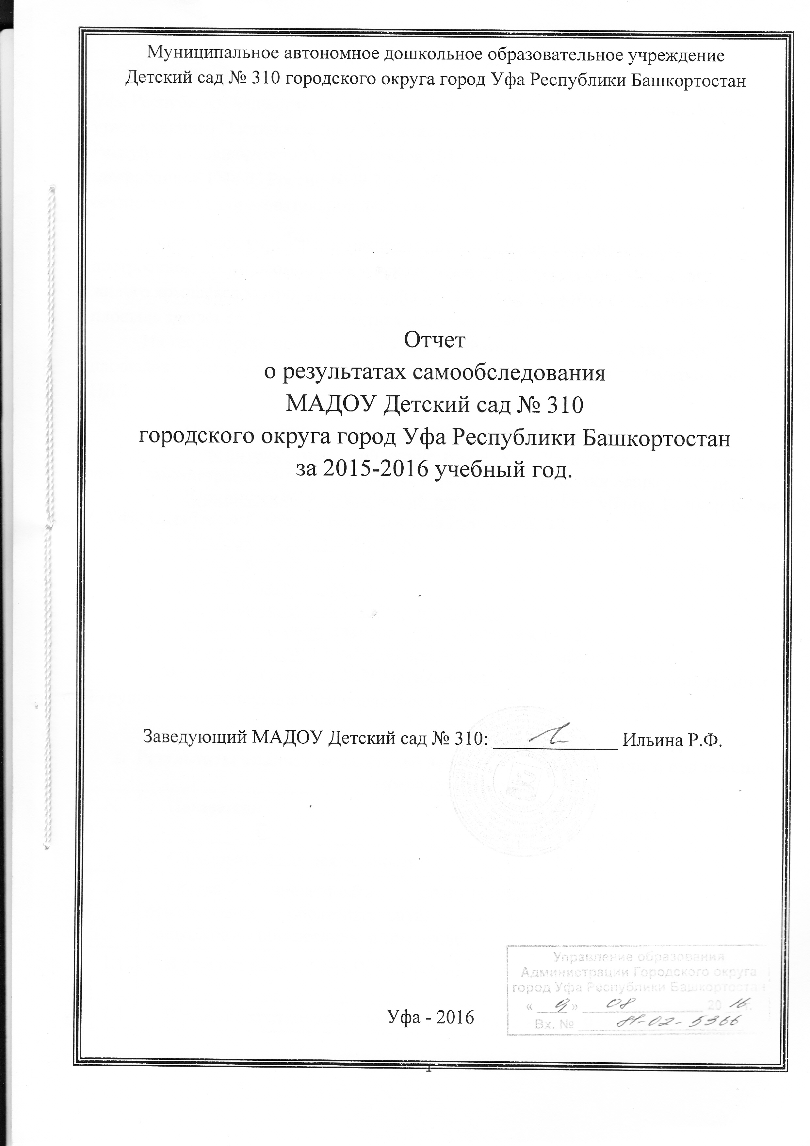
- Аналитическая часть
МАДОУ Детский сад № 310 Октябрьского района городского округа город Уфа Республики Башкортостан функционирует с 1988 года на основании Устава, утвержденного Постановлением Администрации городского округа город Уфа Республики Башкортостан от 21 октября 2015 года №3642, зарегистрированного в межрайонной ИФНС России №39 28 октября 2015 года и лицензии на осуществление образовательной деятельности №3618 от 20 января 2016 года.
Дошкольное учреждение расположено в отдельно стоящем здании, построенном по типовому проекту, расположено в Октябрьском районе внутри жилого комплекса микрорайона Сипайлово. Площадь территории 10170 кв. м, площадь здания 3625 кв.м. (проектная мощность 290 мест
На территории, прилегающей к ДОУ имеются 12 групповых игровых площадок, спортивная площадка, асфальтированная территория с разметкой по ПДД.
- Сокращенное название организации: МАДОУ Детский сад № 310
- Учредитель: городской округ город Уфа Республики Башкортостан в лице Администрации городского округа город Уфа Республики Башкортостан.
- Юридический и фактический адрес: 450105, Республика Башкортостан, г. Уфа, Октябрьский район, улица Максима Рыльского, 5/1.
- Тел./факс: 8 (347) 234-04-46
- Е-mail: detsad310@mail.ru
- http: 310.детсад-уфа.рф
- Руководитель: Ильина Рима Фатиховна
- Количество мест: планово – 290, фактически - 430
- Режим работы: 12-часовой при пятидневной рабочей неделе
В МАДОУ Детский сад №310 функционирует 10 общеразвивающих групп и 2 группы компенсирующей направленности для детей с ОНР III уровня.

- Результаты анализа показателей деятельности организации, подлежащей самообследованию
N п/п | Показатели | Единица измерения
1. | Образовательная деятельность
1.1 | Общая численность воспитанников, осваивающих образовательную программу дошкольного образования, в том числе: | 430 человек
1.1.1 | В режиме полного дня (8 - 12 часов) | 430 человек
1.1.2 | В режиме кратковременного пребывания (3 - 5 часов) | 0 человек
1.1.3 | В семейной дошкольной группе | 0 человек
1.1.4 | В форме семейного образования с психолого-педагогическим сопровождением на базе дошкольной образовательной организации | 0 человек
1.2 | Общая численность воспитанников в возрасте до 3 лет | 36 человек
1.3 | Общая численность воспитанников в возрасте от 3 до 8 лет | 394 человек
1.4 | Численность/удельный вес численности воспитанников в общей численности воспитанников, получающих услуги присмотра и ухода: | 0человек/0%
1.4.1 | В режиме полного дня (8 - 12 часов) | 0человек/0%
1.4.2 | В режиме продленного дня (12 - 14 часов) | 0человек/0%
1.4.3 | В режиме круглосуточного пребывания | 0человек/0%
1.5 | Численность/удельный вес численности воспитанников с ограниченными возможностями здоровья в общей численности воспитанников, получающих услуги: | 2человек/0,5%
1.5.1 | По коррекции недостатков в физическом и (или) психическом развитии | 2человек/0,5%
1.5.2 | По освоению образовательной программы дошкольного образования | 2человек/0,5%
1.5.3 | По присмотру и уходу | 0человек/0%
1.6 | Средний показатель пропущенных дней при посещении дошкольной образовательной организации по болезни на одного воспитанника | 8,1день
1.7 | Общая численность педагогических работников, в том числе: | 29 человек
1.7.1 | Численность/удельный вес численности педагогических работников, имеющих высшее образование | 13человек/45%
1.7.2 | Численность/удельный вес численности педагогических работников, имеющих высшее образование педагогической направленности (профиля) | 13 человек/45%
1.7.3 | Численность/удельный вес численности педагогических работников, имеющих среднее профессиональное образование | 16человек/55%
1.7.4 | Численность/удельный вес численности педагогических работников, имеющих среднее профессиональное образование педагогической направленности (профиля) | 16человек/55%
1.8 | Численность/удельный вес численности педагогических работников, которым по результатам аттестации присвоена квалификационная категория, в общей численности педагогических работников, в том числе: | 16человек/55%
1.8.1 | Высшая | 11человек/38%
1.8.2 | Первая | 5человек/17%
1.9 | Численность/удельный вес численности педагогических работников в общей численности педагогических работников, педагогический стаж работы которых составляет: | 11человек/38%
1.9.1 | До 5 лет | 9 человек/31%
1.9.2 | Свыше 30 лет | 2человек/7%
1.10 | Численность/удельный вес численности педагогических работников в общей численности педагогических работников в возрасте до 30 лет | 10человек/35%
1.11 | Численность/удельный вес численности педагогических работников в общей численности педагогических работников в возрасте от 55 лет | 2человек/7%
1.12 | Численность/удельный вес численности педагогических и административно-хозяйственных работников, прошедших за последние 5 лет повышение квалификации/профессиональную переподготовку по профилю педагогической деятельности или иной осуществляемой в образовательной организации деятельности, в общей численности педагогических и административно-хозяйственных работников | 31человек/100%
1.13 | Численность/удельный вес численности педагогических и административно-хозяйственных работников, прошедших повышение квалификации по применению в образовательном процессе федеральных государственных образовательных стандартов в общей численности педагогических и административно-хозяйственных работников | 31человек/100%
1.14 | Соотношение "педагогический работник/воспитанник" в дошкольной образовательной организации | 29 человек /430человек=  0,07
1.15 | Наличие в образовательной организации следующих педагогических работников:
1.15.1 | Музыкального руководителя | Да 2 человека
1.15.2 | Инструктора по физической культуре | нет
1.15.3 | Учителя-логопеда | Да 2 человека
1.15.4 | Логопеда
1.15.5 | Учителя-дефектолога | нет
1.15.6 | Педагога-психолога | нет
2. | Инфраструктура
2.1 | Общая площадь помещений, в которых осуществляется образовательная деятельность, в расчете на одного воспитанника | 2082кв. м  2082 кв м/430воспит =4,8кв м на одного воспитанника
2.2 | Площадь помещений для организации дополнительных видов деятельности воспитанников | 151 кв. м
2.3 | Наличие физкультурного зала | да
2.4 | Наличие музыкального зала | да
2.5 | Наличие прогулочных площадок, обеспечивающих физическую активность и | да
